Конспект занятия внеурочной деятельности «Финансовая грамотность» во 2 классе
Тема: Откуда в семье берутся деньги
Цель: сформировать у учащихся представление о финансах простым и понятным языком; объяснить, что финансы это многогранное понятие, которое включает в себя и наличные деньги, и безналичные денежные ресурсы, и др. формы и инструменты денежных средств; обогатить словарный запас учащихся.
Задачи:
(предметные) содействовать усвоению понятия «доходы»; развитию представлений учащихся о денежных ресурсах, способствовать воспитанию культуры поведения в условиях рыночных отношений;
(метапредметные)
регулятивные УУД – учить действовать в учебном сотрудничестве в соответствии с принятой ролью;
познавательные УУД – содействовать развитию умения создавать модели по заданиям учителя;
коммуникативные УУД – учить строить сообщение в соответствии с учебной задачей.
Оборудование:
– компьютер;
– мультимедийный проектор, интерактивная доска;
– презентация к уроку
– памятка для детей
– карточки для практической работы;
Тип занятия:
Открытия нового знания.

Ход занятия
1.Организационный момент
- Здравствуйте, ребята.
- Мы с вами уже разорались, откуда в семье берутся деньги и на что они тратятся. Осталось понять самое главное – как сделать так, чтобы деньги в кошельке водились всегда.
2.Актуализация знаний (5 мин.)
Ира «Яблоко-груша»
Цель: научить считать деньги и ресурсы.
Необходимые материалы: карандаши, ножницы, бумага.
Суть игры:
Предложить ребёнку нарисовать на одной стороне бумаги грушу. Когда рисунок закончен, предложите нарисовать на обратной стороне листа яблоко. Когда завершены оба рисунка, попросите ребёнка вырезать и яблоко и грушу. Увидев замешательство, объяснить, что то невозможно. Потому что лист бумаги один, и если мы изначально хотели вырезать два рисунка, необходимо было заранее спланировать место на листе.
Так и с деньгами: их расходы нужно планировать заранее.
Осталось понять самое главное – как сделать так, чтобы деньги в кошельке водились всегда. Другими словами, как управлять своими деньгами, чтобы нормально жить и не залезать в долги.
- Посмотрите на иллюстрацию на странице 53.
- Правильно ли Буратино распорядился полученными деньгами?
- Почему?
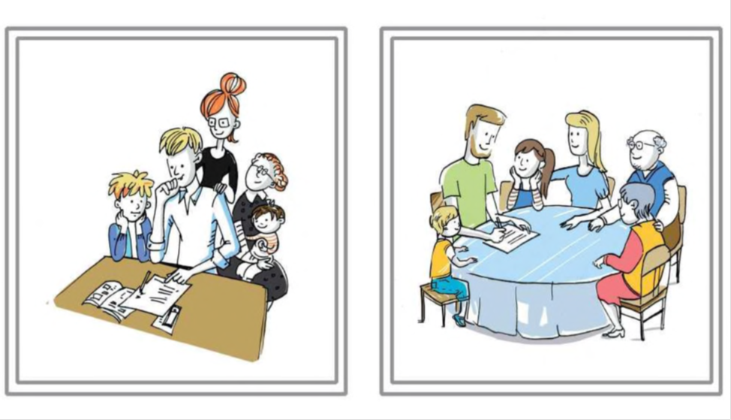

Перед вами два примерных бюджета на месяц, составленные в двух разных семьях.
Семья Пети |  | Семья Маруси
Зарплата | 50 000 |  | 50 000
Пенсия | 15 000 |  | 28 000
Пособие по уходу за ребёнком | 4000 |  | -
Питание | 42 000 |  | 58 000
Квартплата и коммунальные услуги | 5400 |  | 7200
Бензин, транспорт | 3000 |  | 5000
Оплата кружков, секций, курсов | 1500 |  | 2300
Одежда, обувь, товары для детей | 6000 |  | 7500

- Сравните суммы доходов и расходов в каждом случае.
- На сколько доходы семьи Пети больше, чем расходы?
- На сколько расходы семьи Маруси больше, чем доходы?
- Какая семья может отложить определённую сумму в качестве сбережений? -Какой семье придётся пересмотреть свой бюджет?
-Почему?
-Подумайте, почему эти бюджеты составлены на один месяц.
-Догадались?
Ответ простой: в следующем месяце расходы могут измениться.
К примеру, придётся приобрести подарок кому-то из родных к празднику, или тёплую одежду с приходом зимы, или лёгкую одежду с наступлением лета, возможно, семья отправится в отпуск.

А теперь представьте, что кто-то из взрослых по какой-то причине внезапно перестал работать. Доходы семьи резко сократятся. Может не хватить денег даже на самое необходимое.
Планируя бюджет, чаще всего люди записывают все ожидаемые доходы и расходы семьи, а затем подсчитывают две суммы: сумму доходов и сумму расходов. Потом эти суммы сравнивают. Если доходы превышают расходы, то бюджет можно считать удачным.
- А сейчас посмотрим мультфильм «Смешарики 2D. А есть ли у вас план?»
https://cloud.mail.ru/public
- Как вы считаете что помогло Крошу и Ёжику осуществить мечту?
- Совершенно верно, составленный план и действия не позволяющие распыляться по мелочам.

Белка объясняет Зайцу, что семейный бюджет - это план доходов и расходов. Она рассказывает, что расходы не могут превышать доходы, иначе семье не будет хватать денег на важные вещи.

- Предложите, что нужно сделать, чтобы весы пришли в равновесие?

Что делать, если расходы превышают доходы?

Во-первых, можно отказаться от части трат и сократить расходы. То есть постараться в списке расходов выбрать самые необходимые, без которых невозможно представить жизнь семьи. А те, которые не являются необходимыми, исключить из бюджета.

Во-вторых, можно постараться увеличить доходы. Например, поискать новую работу с более высокой зарплатой или попытаться заработать, производя что-то своими руками.
Наконец, можно использовать сбережения и, в частности, те средства, которые многие откладывают на непредвиденные нужды.
Средства, которые люди откладывают на внезапные непредвиденные случаи, называются финансовой подушкой безопасности.

3.) Закрепление .
- А сейчас предлагаю вам загадки на тему финансовой грамотности:

- В какой кубышке деньги не прячут? (В цветке под названием кубышка)
- Где цену набивают молотком? (НА АУКЦИОНЕ)
- Для всех мы в обилии рождаемся на свет.
У одних нас много, а у других нас нет. (ДЕНЬГИ)
- Зоологический эталон бедности – это...(ЦЕРКОВНАЯ МЫШЬ: "Беден, как церковная мышь").
- И марка российского самолета, и французская разменная монета - что это? (СУ)
- И очень длинная табуретка, и маленький магазин. Что это? (ЛАВКА)
- Как не берегутся, а растрясутся. (ДЕНЬГИ)
- На каком базаре самый большой шум? (НА ПТИЧЬЕМ БАЗАРЕ (РЫНКЕ)
- Овощной эталон дешевизны – это...(ПАРЕНАЯ РЕПА: "Дешевле пареной репы")
- У какого русского художника-иконописца была "валютная" фамилия? (У АНДРЕЯ РУБЛЁВА)

Вы пока не работаете, но родители Вам дают карманные деньги, дарят на день рождения, я предлагаю вам прочитать советы и прокомментировать их.
Советы управления деньгами для детей.
1.Старайтесь планировать бюджет и следовать ему.
2. Будьте аккуратными в трате денег, старайтесь не растратиться.
3. Запомните, что финансовая грамотность играет огромную роль в вашем будущем и вашей независимости.
4. Учитесь отличать «потребности» от «желаний». Первые, обычно, менее затратные, чем желания.
5. Если у вас есть желание приобрести дорогую вещь, которая вам не по карману, найди более дешевую альтернативу. Это тоже отличное решение и, к тому же, за меньшие деньги.
6. Заведите копилку и вносите в нее сдачу от своих покупок. Так вы сможете накопить сбережения.
7.Купите игру Монополия (или аналог) и регулярно играйте в неё, это будет весело и научит вас понимать всю ценность денег.
8. Когда вы идете за покупками, то старайтесь выбрать те товары, в которых нуждаетесь. Если выберете сразу несколько товаров с одинаковыми функциями, то научитесь сравнивать цены и делать грамотный выбор.
9. Старайтесь не «брать взаймы». нехорошо быть в зависимости от кого-либо, взяв чужие деньги. Удержитесь и от желания жить в кредит.
10. Учитесь вести запись и учет всех своих покупок в специальном блокноте. Заведите лист доходов и расходов.
11. Старайтесь тратить деньги с умом. Родители зарабатывают деньги свои трудом.

4.Подведение итогов. Рефлексия.
Ежемесячно составляя бюджет, семья может планировать свои
траты и стараться делать сбережения.

